Důvodová zpráva

- Předmětem záměru směny ze strany statutárního města Ostrava jsou pozemky v k.ú. Moravská Ostrava, obec Ostrava o jejich celkové výměře 11.804 m². Pozemky nejsou svěřeny městskému obvodu. Na pozemku parc.č. 1893/3 se nachází stavba bývalého hobbymarketu Bauhaus.

- Na pozemcích v k.ú. Moravská Ostrava, obec Ostrava, nyní ve vlastnictví města, má Česká republika zájem vybudovat nový justiční palác, v kterém bude sídlit Okresní soud Ostrava, Okresní státní zastupitelství Ostrava, Vrchní státní zastupitelství, Probační a mediační služba, Krajské státní zastupitelství.

- Projekt bude financován ze státního rozpočtu a programu s názvem Rozvoj a obnova materiálně-technické základny justice od roku 2023. Finance na tento komplex byly již schváleny usnesením vlády.

- Předmětem směny ze strany České republiky jsou pozemky v k.ú. Poruba, obec Ostrava
o jejich celkové výměře 8.700 m², kdy součástí jednoho z pozemků je budova čp. 6187 – budova okresního soudu a součástí jednoho z pozemků je stavba technického vybavení.

- Pozemky v k.ú. Poruba, obec Ostrava, nyní ve vlastnictví ČR – jedná se prostory, které již nevyhovuje potřebám této instituce. Budoucí využití této budovy je nyní v jednání.

- Předmět budoucí směny není dosud oceněn znaleckými posudky.

- Před provedením směny nemovitostí bude statutárním městem Ostrava na vlastní náklady odstraněna stavba bývalého hobbymarketu Bauhaus.

Pozemky ve vlastnictví SMO

Pozemek | Výměra
1893/3 | 6172 | součástí je stavba čp. 3139
1960/8 | 4280
1960/31 | 1352

Pozemky ve vlastnictví ČR – příslušnost hospodařit s majetkem státu Okresní soud v Ostravě – k.ú. Poruba, obec Ostrava
Pozemek | Výměra
896/4 | 5587
896/24 | 3034 | součástí je stavba čp. 6187
896/25 | 79 | součástí je stavba bez čp/če

Rada města dne 10. 6. 2025 souhlasila se záměrem směny nemovitých věcí tak, jak je uvedeno v bodě 1) návrhu tohoto usnesení.

Pozemky ve vlastnictví statutárního města Ostrava

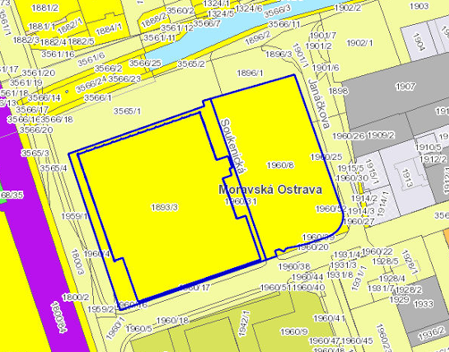

Pozemky ve vlastnictví ČR
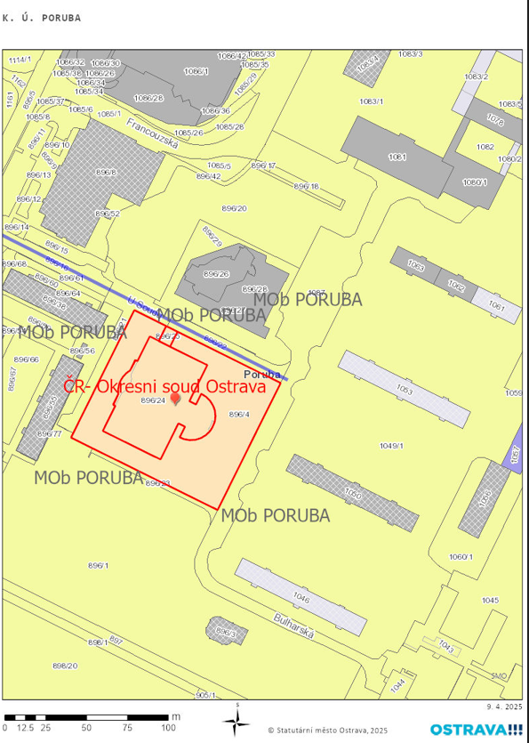ko

Předmět
Předmět směny ze strany statutárního města Ostrava
Pozemky parc.č. 1893/3, jehož součástí je stavba čp. 3139 (budova bývalého hobbymarketu Bauhausu), parc.č. 1960/8, parc.č. 1960/31 o celkové výměře 11.804 m² v k.ú. Moravská Ostrava, obec Ostrava.
Pozemky se nacházejí mezi ul. Porážková a ul. Janáčkova.
K pozemkům se váže věcné břemeno zapsané na listu vlastnictví, ve prospěch oprávněného Veolia Energie ČR, a.s., za účelem zřízení a provozování rozvodného tepelného zařízení.
K pozemku parc.č. 1960/8 v k.ú. Moravská Ostrava, obec Ostrava je uzavřena Nájemní smlouva se společností Ostravské komunikace, a.s., za účelem provozování veřejného parkoviště motorových vozidel.
Před provedením směny pozemků bude městem na jeho náklady provedeno odstranění stavby bývalého hobbymarketu Bauhaus. V současné době je k demolici vydán demoliční výměr
a probíhá veřejná zakázka na výběr dodavatele. Demolice by měla být provedena do konce ledna příštího roku.

Předmět směny ze strany České republiky
Pozemek parc.č. 896/4, pozemek parc.č. 896/24, jehož součástí je stavba čp. 6187, občanská vybavenost (budova okresního soudu), pozemek parc.č. 896/25, jehož součástí je stavba bez čp/če, technická vybavenost vše v k.ú. Poruba, obec Ostrava. Součástí budovy soudu je rovněž podzemní parkoviště.
Pozemky mají celkovou výměru 8.700 m².
K pozemkům příslušní hospodařit s tímto majetkem státu Okresnímu soudu v Ostravě
a nacházejí se na ul. U Soudu.
K pozemku parc.č. 896/25 a k pozemku parc.č. 896/4 se váže věcné břemeno zapsané na listu vlastnictví.

Cena
Znalecký posudek na ocenění nemovitých věcí, které jsou součástí směny, bude zpracován
na základě zadání ze strany Ministerstva spravedlnosti ČR.

Upozornění
Tento materiál obsahuje informace podléhající ochraně osobních údajů, které by neměly být zveřejňovány dle zák. č. 106/1999 Sb., o svobodném přístupu k informacím, ve znění pozdějších předpisů, jelikož jsou chráněny zák. č. 110/2019 Sb., o ochraně osobních údajů
a o změně některých zákonů, ve znění pozdějších předpisů.

